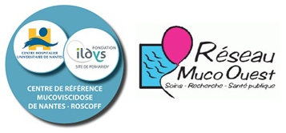

42ème rencontre des infirmières coordinatrices
du Réseau Muco Ouest, à Rennes,
le 9 novembre 2017

A l’hôtel Mercure CENTRE COLOMBIER
1, rue Charles Maignan
35 000 Rennes

Tél : 02 99 29 73 73

Animée par Marythé Kerbrat
Soutenue par le Laboratoire Mayoly Spindler

Ordre du jour

9h Accueil

9h30 12h
Groupes de travail :
Poursuite des groupes de travail
Diabète
Hygiène

12h 13h
Echanges divers et retours d’expériences
Recommandations PICC et pansement PICC

14h 16h30

Education freestyle adapté au diabète de la mucoviscidose
Retour questionnaires d’évaluation et échanges / projets à venir
Suite entretien motivationnel : l’arbre de décision

Bobi ensemble

Film : La mucoviscidose, hasard, coïncidence ou prédestination? Nadine Pellen pour le dépistage des porteurs sains

